Методическая разработка тематического классного часа «Зимняя Олимпиада 2022»
Цель:
- воспитывать чувство патриотизма, гордости за казахстанских спортсменов
- познакомить с историей и традициями олимпийского движения
- рассказать о зимних олимпийских видах спорта
- формировать положительное отношение к здоровому образу жизни, спорту.

Форма проведения – классный час в форме устного журнала с использованием презентации.
Оборудование: ПК, экран, проектор, презентация «Зимняя Олимпиада 2022», заметка риддерского ТВ https://youtu.be/PHk3DtDbVvk
Ход классного часа
- Вступление.
Все мы с вами в прошедшие выходные следили за главным спортивным событием в мире - Олимпиадой 2022. И конечно же наш классный час сегодня посвящен этому событию. Предлагаю провести его в форме устного журнала.
Вопросы: что вам известно об олимпийском движении? Что вы знаете о зимних видах спорта?
Что бы вы хотели узнать по теме? Что ожидаете от классного часа?
2 Основная часть – устный журнал
-- 1 стр --
Олимпийские игры – крупнейшие спортивные соревнования, которые проводятся каждые четыре года. Олимпийские игры Древней Греции представляли собой религиозный и спортивный праздник, проводившийся в Олимпии. Первое документально подтверждённое празднование относится к 776 году до нашей эры.
-- 2 стр --
Олимпийский символ представляет собой пять переплетённых колец. Таким переплетением разноцветных колец символически выражается соединение в олимпийском движении пяти континентов.
Олимпийский девиз
«CITIUS, ALTIUS, FORTIUS» - «Быстрее, выше, сильнее»
выражает послание, которое МОК адресует всем, кто принадлежит к олимпийскому движению, призывая их к совершенству, в соответствии с духом олимпизма.
Девиз этот принадлежит французскому священнику Анри Дидону, директору одного из духовных колледжей. Этими латинскими словами он попробовал выразить в коротком и звучном изречении смысл честной спортивной борьбы. Они очень понравились Кубертену.
-- 3 стр --
Олимпийский огонь
Все Олимпийские игры (летние с 1928, а зимние с 1952 г.) открываются зажжением Олимпийского огня. Этот огонь зажигается на родине Олимпийских игр, в Древней Олимпии. Сконструировали специальное зеркало, где фокусируются солнечные лучи, которые и зажигают Олимпийский факел. Весь этот торжественный и красивый ритуал придумал Пьер де Кубертен. И в какой бы стране ни проводились олимпийские игры, начало олимпийский огонь берет в Олимпии. А дальше продолжается великая эстафета: факелоносцы день и ночь, в любую погоду, несут священный олимпийский огонь из страны в страну, передавая факел друг другу. Последняя дистанция проходит по кругу олимпийского стадиона, где открываются очередные Олимпийские игры, и несет его лучший спортсмен страны, где они проводятся в данный момент.
-- 4 стр –
Зимние Олимпийские игры начали проводиться с 1924 года как дополнение к летним Играм.
В 1924 году были проведены первые зимние Олимпийские игры в Шамони (Франция).
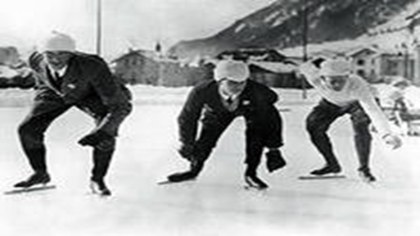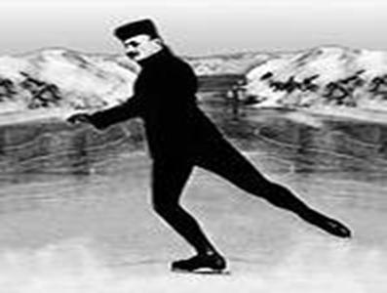
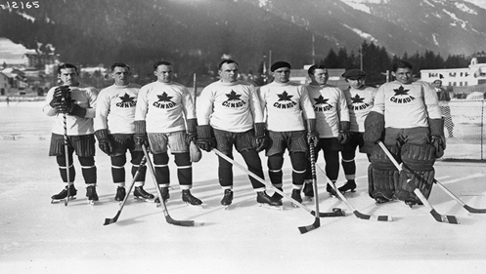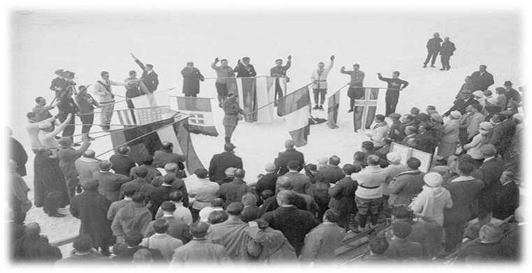
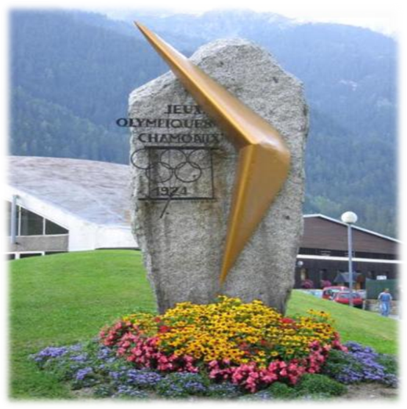
-- 5 стр --
XXIV Зимние Олимпийские игры 2022 с 4 по 20 февраля в Пекине
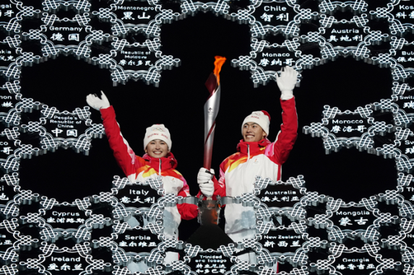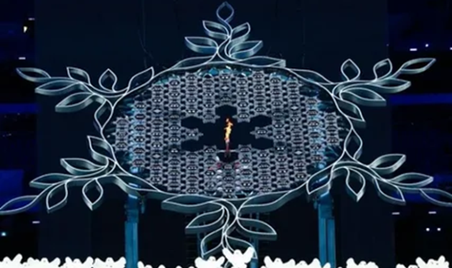
Официальное открытие Олимпиады в Пекине состоялось 4 февраля на национальном стадионе в столице Китая. Церемония стартует в 18:00 по нашему времени и продлилось около 1,5 часов.
Мы видели грандиозные спецэффекты, а также оригинальное зажжение олимпийского огня, которого не было за всю историю Игр.
Открытие Олимпиады посетили более 20 лидеров государств. На церемонии от сборной Казахстана флаг несут два знаменосца – конькобежка и представитель шортрека.
На олимпиаде будут разыграны 109 комплектов медалей .
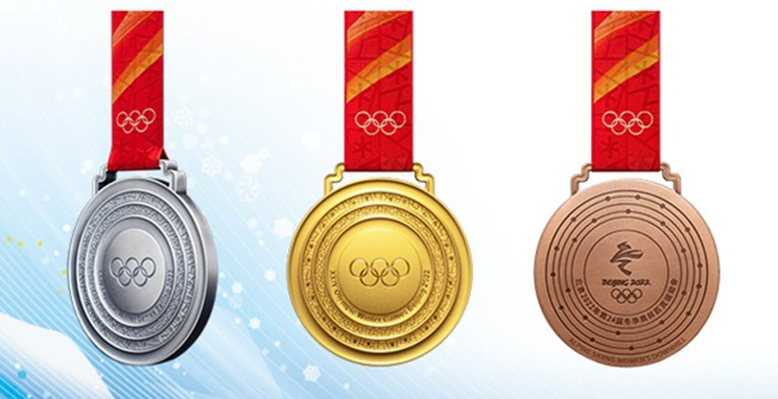
Официальный талисман зимних Олимпийских игр-2022 в Пекине – это гигантская панда по имени Бин Дуньдунь. Талисман Паралимпийских игр — китайский фонарик Сюе Жуньжунь.
«Вместе ради общего будущего!» – официальный девиз зимних Олимпийских и Паралимпийских игр 2022 года в Пекине. Девиз олицетворяет силу Игр и сообщества с общим будущим для всего человечества в преодолении глобальных проблем. Эти слова отражают необходимость совместной работы всего мира во имя светлого будущего – особенно с учетом трудностей, вызванных пандемией коронавируса
Спортивные объекты Олимпиады 2022 : Пекинский национальный стадион; Государственный дворец спорта; Национальный конькобежный стадион; Трамплин Биг –Эйр «Шоуган»; Национальный центр прыжков с трамплина в Чжанзцякоу.
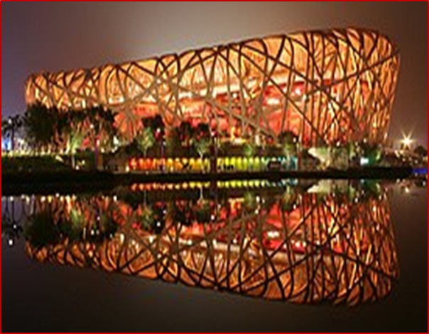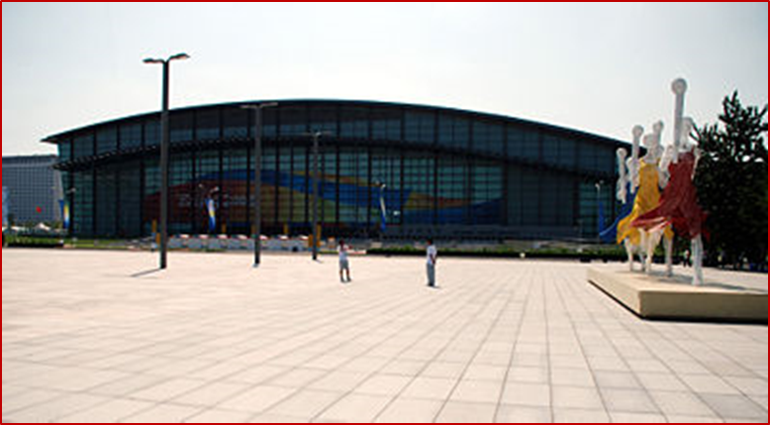
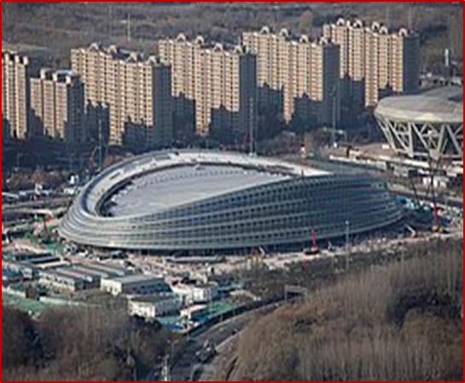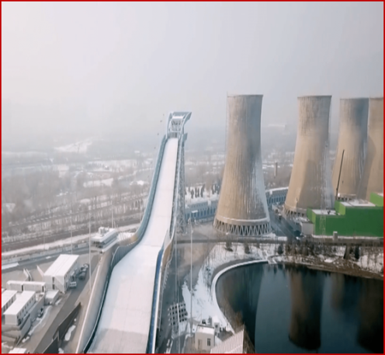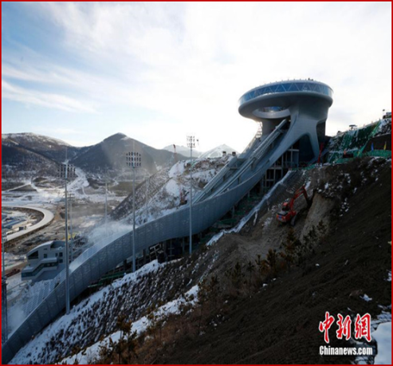
Спортсмены сборной Казахстан выступают на Олимпиаде-2022 в составе 34 человек выигравшие 87 лицензий. Для 19 из них предстоящая Олимпиада будет первой в карьере. Средний возраст членов команды – 25 лет. Знаменосцами команды выступят мастер шорт-трека Абзал Ажгалиев и конькобежка Екатерина Айдова.
-- 6 стр – Зимние олимпийские виды спорта.
Биатлон – зимнее двоеборье, состоящее из лыжных гонок со стрельбой на огневых рубежах из малокалиберной винтовки. Биатлон впервые был включён в программу зимних Олимпийских игр в 1960 году.
- В состязаниях по биатлону на старт выйдут Галина Вишневская-Шепоренко, Александр Мухин и Владислав Киреев.
Бобслей - скоростной спуск с гор по специально оборудованным ледовым трассам на управляемых санях – бобах. Используют двухместные и четырехместные бобы.
Керлинг - спортивная игра на льду, в которой две команды, состоящие из четырех человек, соревнуются в точности попадания в заветный круг (дом) специальных снарядов – бит.
Хоккей - это противоборство двух команд, которые, передавая шайбу клюшками, стремятся забросить её наибольшее количество раз в ворота соперника и не пропустить в свои.
Санный спорт - соревнования в скоростном спуске на одноместных или двухместных санях по заранее подготовленной трассе. Спортсмены располагаются на санях на спине, ногами вперед. Управление санями производится при помощи изменения положения тела.
Фигурное катание - Соревнования в одиночном и парном катании проходят в 2 этапа: короткая программа и произвольная программа.
Соревнования в танцах на льду включает 3 танца: обязательный, оригинальный и произвольный.
Шорт-трек - вид скоростного бега на коньках, заключающийся в максимально быстром преодолении дистанции внутри хоккейной площадки (окружность катка – 111,12 м) против часовой стрелки. В программе олимпийских соревнований: одиночные забеги и эстафеты.
- В шорт-треке выступят Абзал Ажгалиев, Денис Никиша, Адиль Галиахметов, Яна Хан и Ольга Тихонова.
Конькобежный спорт - вид спорта, в котором необходимо как можно быстрее преодолевать дистанцию на ледовом стадионе по замкнутому кругу.
- В конькобежном спорте будем болеть за Надежду Морозову, Екатерину Айдову, Дмитрия Морозова, Ивана Аржаникова и Дениса Кузина.
Горнолыжный спорт включает пять спортивных дисциплин: слалом, гигантский слалом, супергигант, скоростной спуск, альпийское двоеборье. Во время спуска с гор спортсмены должны преодолеть специальные трассы, размеченные воротами и флагами.
- В горнолыжном спорте казахстанец Захар Кучин выступит в двух дисциплинах – слаломе и гигантском слаломе, у женщин участие в слаломе примет Александра Троицкая.
Лыжный спорт - вид спорта, в котором спортсменам необходимо как можно быстрее преодолеть дистанцию на лыжах.
- В лыжных гонках страну представят Виталий Пухкало, Евгений Величко, Ксения Шалыгина, Валерия Тюленева, Ирина Быкова, Надежда Степашкина и Ангелина Шурыга
Фристайл включает акробатику и могул. В лыжной акробатике спортсмены со специальных трамплинов совершают различные по сложности прыжки. Могул – спуск на лыжах по крутой бугристой трассе, усложненный обязательным выполнением двух прыжков.
- В состязаниях по фристайлу-могулу в борьбу вступят Юлия Галышева, Аяулым Амренова, Олеся Граур, Анастасия Городко, Дмитрий Рейхерд и Павел Колмаков.
- Во фристайле-акробатике честь страны будут защищать Жанбота Алдабергенова, Акмаржан Калмурзаева и Шерзод Хаширбаев.
Прыжки с трамплина - включает прыжки на лыжах со специально оборудованных трамплинов. Выступают как самостоятельный вид спорта, а также входят в программу лыжного двоеборья. В соревнованиях участвуют только мужчины.
- Сергей Ткаченко и Данил Васильев выйдут на старт в прыжках на лыжах с трамплина. Чингиз Ракпаров станет первым казахстанцем, который выступит в лыжном двоеборье на зимних Олимпийских играх.
Сноуборд – вид горнолыжного спорта, включающий в себя различные спуски с гор по специальной трассе на одной доске – сноуборде и акробатические прыжки на сноуборде на различных трамплинах.
-- 7 стр --
На олимпиаде есть пять ребят – выпускники нашей школы разных лет :
- Ангелина Шурыга ( лыжный спорт)
- Захар Кучин ( горгые лыжи)
- Галина Вишневская ( биатлон)
- Александр Мухин ( биатлон)
- Сергей Ткаченко (прыжки с трамплина)
«Вместе мы болеем за наших!»
-- 8 стр –
Новости спорта https://youtu.be/PHk3DtDbVvk
Рефлексия:
- Насколько оправдались ваши ожидания от устного журнала?
- Кому за это спасибо (исключая учителя)?
- Что не оправдалось и почему?
- Какие ваши перспективы после урока?

